**海岸线浪花可以用在海水也可用在池塘水上，每块水最多可以同时存在4层浪花（海水的浪花尺寸可以调得大一些，池塘水的浪花可以调得小一些）**

**1、浪花贴图资源**

浪花的贴图文件放在以下目录内，默认已经有1张临时的（做的不怎好，是魔兽争霸里卡通风格的，不像海浪），美术可以自行修改、新增及在编辑浪花参数时选择别的贴图。注意：贴图需带Alpha通道。

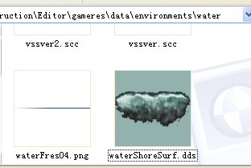

**2、参数说明**

选中一块水后，将在参数面板看到以下参数，分别对应4层浪花的参数，各层参数的意义一样。其中，ShoreSurf00代表第0层，ShoreSurf11代表第1层，以此类推。

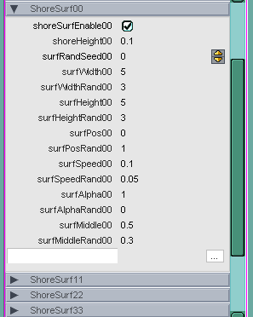

**各参数意义具体如下（如有不明，可以自行到编辑器里调整参数看具体效果）：**

shoreSurfEnable // 是否开启该层浪花

shoreHeight // 海岸线触岸端与水面的高度差( 可由该高度差间接控制浪花可以冲上岸的距离)

surfRandSeed // 浪花乱数种子改变浪花表现，但整体混乱水平不变

surfWidth, surfWidthRand // 每朵浪花宽度、乱数

surfHeight, surfHeightRand // 每朵浪花在水面出生点到岸边的距离、乱数

surfPos, surfPosRand // 每朵浪花初始位置、乱数

surfSpeed, surfSpeedRand // 每朵浪花移动速度、乱数

surfAlpha, surfAlphaRand // 每朵浪花透明度、乱数

surfMiddle, surfMiddleRand // 每朵浪花中间点位置、乱数

surfTexFilename 　　// 该层浪花使用的贴图

**强烈推荐：**

**刚开始做的时候，可以去参看游戏《QQ仙侠传》的海岸线浪花效果，观察它以下几点：**

1. **浪花的层数**
2. **它用的浪花贴图的特点**
3. **每一层各朵浪花的宽度、移动速度及其随机性大小（即乱数）**
4. **它各层浪花之间的配合（如各层速度、浪花大小、贴图等）**
5. **它的浪花冲上岸的距离（即由 shoreHeight控制的效果）**
6. **它有一层浪花是专门做回流的，一层浪花冲上岸快消失时，另外一层浪花开始在沙滩上出现并往海水方向走（回流浪花层设置surfSpeed为负数、浪花贴图旋转180度即可）**

**精细选择贴图和控制参数才能做出漂亮可信的浪花……**